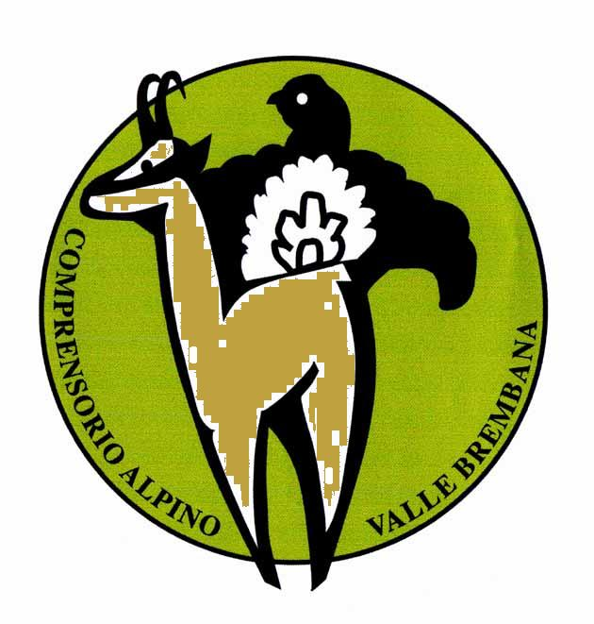
COMPRENSORIO VENATORIO ALPINO
VALLE BREMBANA
Piazza IV Novembre n.10, 24010 Lenna (BG) – Tel. 0345/82565 Fax 0345/1960301
e-mail: info@comprensorioalpinovb.it pec: comprensorioalpinovb@postacert.vodafone.it

DOMANDA DI ADDESTRAMENTO CANI DA CACCIA SUL TERRITORIO DEL COMPRENSORIO ALPINO DI CACCIA “VALLE BREMBANA” (LIMITATAMENTE ALLA ZONA DI MINOR TUTELA – ZONA B) - STAGIONE 2022-23.

Il Signor …………………………………………….. nato a ……………………………………….

il ……………………… C.F. ……………………………………………………………. residente a

………………………………………… in Via …………………………………………. N. ……….

Tel./cell. …………………………………. Polizza Assicurativa responsabilità civile n. ……………

del ………………… ASSICURAZIONE ……………………………….

COME PREVISTO DALL’ART. 40, COMMA 12 BIS, DELLA LEGGE REGIONALE 26/93
CHIEDE
DI POTER ALLENARE ED ADDESTRARE I PROPRI CANI DA CACCIA, SECONDO LE MODALITA’ PREVISTE DAL CALENDARIO VENATORIO REGIONALE, STAGIONE 2022-23, NEL COMPRENSORIO ALPINO DI CACCIA VALLE BREMBANA.

TIPOLOGIA RAZZA DI CANI AUTORIZZATI: …………………………………………………...

Luogo e data

……………………. .…/…./….

Il Richiedente

…………………………………………….
Documenti allegati:
Copia documento d’identità.
Copia iscrizione anagrafe canina o ENCI.
Copia del pagamento effettuato.
Copia del versamento di €. 170,00 versato su IBAN: IT34 U 05034 000 000 013237 oppure sul c/c postale n. 87724969 intestati a Comprensorio Venatorio Alpino Valle Brembana.

(Approvata con delibera del C.T.G. n. 149/18 del 23/08/18)

